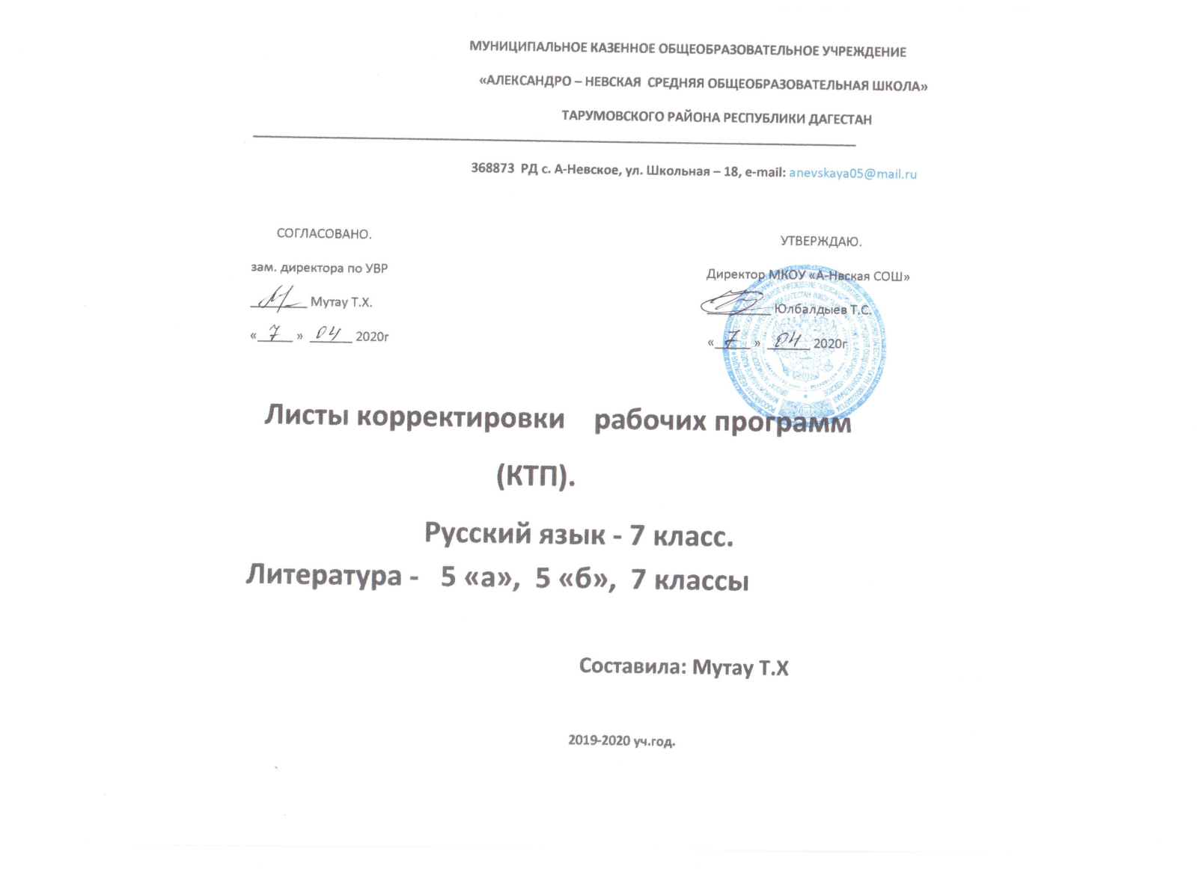

Лист корректировки КТП по русскому языку. 4 четверть (2019-2020у.г). 7 класс
В связи с расхождением количества учебных часов, предусмотренных рабочей программой на проведение учебных занятий, и фактическим количеством проведённых учебных занятий по причинам: - продление срока весенних каникул 1.04, 2.04, 3.04, 6.04. 2020г ; - дополнительных выходных дней: 4.05, 11.05.2020г - Государственные праздники ; 25.05.20г - Рег.праздник -нерабочие оплачиваемые дни (нод): 6.05, 7.05, 8.05.2020г - увеличение срока летних каникул: 27.05, 28.05, 29.05, , в рабочую программу вносятся следующие изменения:
Положено- 36 Пропущено- 13часов Проведено- 23ч
№ урока | Тема урока | Дата  проведения  по плану | Причина  корректировки | Корректирующие  мероприятия | Дата  проведения  по факту
105 | Подчинительные союзы. Морфологический разбор союзов. | 1.04.20 |  |  | 7.04
106 | Слитное написание союзов ТАКЖЕ, ТОЖЕ, ЧТОБЫ. | 2.04.20 | Продление сроков каникул | Объединение одинаковых тем | 8.04
107 | Слитное написание союзов ТАКЖЕ, ТОЖЕ, ЧТОБЫ. | 3.04.20
108 | Повторение изученного о предлогах и союзах. | 6.04.20 |  |  | 9.04
109 | Контрольная работа по теме «Предлог. Союз» | 8.04.20 |  |  | 10.04
110 | Частица как часть речи. | 9.04.20 | Продление сроков каникул | уплотнение | 13.04
111 | Разряды частиц. Формообразующие частицы. | 10.04.20
112 | Смысловые частицы. | 13.04.20 | Продление сроков каникул | Объединение одинаковых тем | 15.04
113 | Смысловые частицы. | 15.04.20
114 | Раздельное и дефисное написание частиц. Морфологический разбор частицы. | 16.04.20 |  |  | 16.04
115 | Отрицательные частицы НЕ и НИ. | 17.04.20 | Продление сроков каникул | Объединение одинаковых тем | 17.04
116 | Отрицательные частицы НЕ и НИ. | 20.04.20
117 | Различение частицы и приставки НЕ-. | 22.04.20 | Дополнительный выходной день | Объединение одинаковых тем | 20.04
118 | Различение частицы и приставки НЕ-. | 23.04.20
119 | Р. Р. Сочинение - рассказ по данному сюжету. | 24.04.20 |  |  | 21.04
120 | Частица НИ, приставка НИ-, союз НИ – НИ. | 27.04.20 | НОД | Объединение тем за счет слияния близких по содержанию тем уроков | 22.04
121 | Повторение изученного о предлогах и частицах | 29.04.20
122 | Р.Р.Подробное изложение с элементами сочинения | 29.04.20 |  |  | 23.04
123 | Р.Р.Подробное изложение с элементами сочинения | 30.04.20 |  |  | 24.04
124 | Повторение изученного материала о частицах. | 4.05.20 | НОД | оптимизация | -
125 | Тест по теме «Служебные части речи» | 6.05.20 | НОД | оптимизация | -
126 | Междометие как часть речи. | 7.05.20 | Дополнительный выходной день | Объединение тем | 27.04
127 | Дефис в междометиях. Знаки препинания при междометиях. | 8.05.20,
128 | Разделы науки о русском языке. | 11.05.20, | Продление сроков летних каникул | Уплотнение | 30.05
129 | Текст. Стили речи. | 13.05.20
130 | Фонетика и графика. | 14.05.20 |  |  | 13.05
131 | Лексика и фразеология. | 15.05.20 |  |  | 14.05
132 | Морфемика. Словообразование. | 18.05.20 |  |  | 15.05
133 | Промежуточная аттестация (аттест.контр.работа) | 20.05.20 |  |  | 16.05
134 | Морфология | 21.05.20 | Продление сроков летних каникул | Объединение одинаковых тем | 18.05
135 | Морфология. | 22.05.20
136 | Орфография. | 25.05.20 |  |  | 20.05
137 | Синтаксис. Пунктуация. | 27.05.20 | Продление сроков летних каникул | Резерв | 21.05
138 | Синтаксис. Пунктуация. | 28.05.20
139 | Итоговый урок | 29.05.20 |  |  | 22.05
140 | Резерв | 1 час

При коррекции рабочей программы изменяется количество часов, отводимых на разделы: «Союз», «Частица», «Междометие» , Повторение и систематизация « но при этом не уменьшается объем часов за счет полного исключения разделов из программы.
Темы, ориентированные на достижение требований обязательного минимума содержания государственных образовательных программ, не исключены. Не исключены тематические регламентированные контрольные работы.
В результате коррекции количество часов на прохождение программы по предмету «Литература» за 2019-2020 учебный год уменьшается, но при этом обеспечивается выполнение программы.

Лист корректировки КТП по литературе. 7 класс

Лист корректировки КТП по литературе. 7 класс
В связи с расхождением количества учебных часов, предусмотренных рабочей программой на проведение учебных занятий, и фактическим количеством проведённых учебных занятий по причинам:
- продление срока весенних каникул 2.04. 2020г ; - дополнительных выходных дней: 5.05.2020г - Государственные праздники ; -нерабочие оплачиваемые дни (нод): 7.05.2020г - увеличение срока летних каникул: 26.05, 28.05, в рабочую программу вносятся следующие изменения:
№ урока | Тема урока | Дата  проведения  по плану | Причина  корректировки | Корректирующие  мероприятия | Дата  проведения  по факту
54-55 | А.П. Платонов. Слово о писателе. Рассказ «Юшка». Друзья и враги главного героя. Призыв к состраданию и уважению человека. | 2.04  7.04 | Продление срока каникул | Объединение тем за счет слияния близких по содержанию тем уроков | 7.04
56 | Б.Пастернак. Лирика. Чтение и анализ стихов."Никого не будет в доме". "Июль" | 9.04 |  |  | 9.04
57 | А.Твардовский. Слово о поэте. "Снега потемнеют синии" | 14.04 | Дополнительные выходные дни | Объединение тем за счет слияния близких по содержанию тем уроков | 14.04
58 | Ритмы и образы военной лирики. Урок мужества. | 16.04
59 | Контрольная работа № 6 по теме «Литература XX века» | 21.04 | НОД | Оптимизация | -
60 | Ф.А. Абрамов. Слово о писателе. Рассказ «О чём плачут лошади». Эстетические и нравственно-экологические проблемы рассказа | 23.04 |  |  | 16.04
61 | Е.Носов "Кукла", «Живое пламя». Нравственные проблемы рассказов Носова. | 28.04 |  |  | 21.04
62 | Ю.П. Казаков. Слово о писателе. Рассказ «Тихое утро». Герои рассказа и их поступки. | 30.04 |  |  | 23.04
63 | Д.С.Лихачёв "Земля родная", | 5.05 |  |  | 28.04
64 | М.Зощенко "Беда" | 7.05 |  |  | 30.04
65 | "Тихая моя родина" в поэзии XX века. | 12.05 |  |  | 12.05
66 | Итоговая контрольная работа | 14.05 |  | Замена атт. контр. работой | 14.05
67 | Р.Бёрнс "Честная бедность", Байрон «Ты кончил жизнь, герой», Японские трёхстишия. | 19.05 | Увеличение срока летних каникул | Уплотнение | 19.05
68 | О. Генри. Слово о писателе. Рассказ «Дары волхвов». | 21.05
69 | Р.Бредбери «Каникулы | 26.05 | Увеличение срока летних каникул | Уплотнение | 21.05
70 | Подведение итогов. Задание для летнего чтения. | 28.05
ИТОГО |  | 17 |  |  | 12

При коррекции рабочей программы изменяется количество часов, отводимых на разделы: «Час мужества», «Тихая моя родина», «Зарубежная литература». но при этом не уменьшается объем часов за счет полного исключения разделов из программы.
Темы, ориентированные на достижение требований обязательного минимума содержания государственных образовательных программ, не исключены. Не исключены тематические регламентированные контрольные работы.
В результате коррекции количество часов на прохождение программы по предмету «Литература» за 2019-2020 учебный год уменьшается, но при этом обеспечивается выполнение программы.

Лист корректировки КТП по литературе.
5- а класс
В связи с расхождением количества учебных часов, предусмотренных рабочей программой на проведение учебных занятий, и фактическим количеством проведённых учебных занятий по причинам: - продление срока весенних каникул 1.04, 2.04,. 2020г ; - дополнительных выходных дней:, 5.05.2020г - Государственные праздники ; -нерабочие оплачиваемые дни (нод): 6.05, 7.05.2020г - увеличение срока летних каникул: 26.05, 27.05, 28.05, в рабочую программу вносятся следующие изменения:
Положено -25 Проведено-17
№ урока | Тема урока | Дата  проведения  по плану | Причина  корректировки | Корректирующие  мероприятия | Дата  проведения  по факту
 | Поэты о Великой Отечественной войне (1941 - 1945) -
78 | Поэтическая летопись Великой Отечественной войны. А.Твардовский. «Рассказ танкиста» | 2.04 |  |  | 7.04.20
79 | Подвиг бойцов крепости-героя Бреста. К.М. Симонов. «Майор привез мальчишку на лафете…». | 6.04 |  |  | 8.04.20
80 | Р/р Сочинение «Великая Отечественная война в жизни моей семьи». | 7.04 |  |  | 9.04.20
 | Писатели и поэты 20 века о Родине
81 | Стихотворения И.А.Бунина. «Помню – долгий зимний вечер…» | 9.04 | Продление срока весенних каникул | Уплотнение | 14.04.20
82 | Картина В.М. Васнецова «Аленушка». А. Прокофьев «Аленушка» Д.Б. Кедрин «Аленушка» | 13.04
83 | Н.М. Рубцов. «Родная деревня». Дон-Аминадо. «Города и годы» | 14.04 |  |  | 15.04.20
 | Писатели улыбаются
84 | Саша Черный. Рассказы «Кавказский пленник», Юмор | 16.04 | Продление срока весенних каникул | Уплотнение | 16.04.20
85 | Саша Черный. «Игорь-Робинзон». Юмор | 20.04
86 | В/ч Стихотворения-шутки. Ю.Ч. Ким. «Рыба-кит». | 21.04 |  |  | 21.04.20
Зарубежная литература

87 | Даниэль Дефо. Слово о писателе. «Робинзон Крузо» | 23.04 | Дополнительный выходной день | Объединение тем за счет слияния близких по содержанию тем уроков | 22.04.20
88 | Даниэль Дефо. «Робинзон Крузо» | 27.04
89 | Х.К. Андерсен и его сказочный мир. Сказка «Снежная королева» | 28.04 | НОД | Объединение тем за счет слияния близких по содержанию тем уроков | 23.04.20
90 | Два мира сказки «Снежная королева» | 30.04
91 | В/ч Писатели-сказочники и их герои | 4.05 |  |  | 28.04.20
92 | Марк Твен. Слово о писателе. «Приключения  Тома Сойера». Жизнь и заботы Тома Сойера | 5.05 | НОД | Объединение тем за счет слияния близких по содержанию тем уроков | 29.04.20
93 | Том Сойер и его друзья | 7.05
94 | Джек Лондон. Трудная, но интересная жизнь (слово о писателе). «Сказание о Кише» | 11.05 | Дополнительный выходной день |  | 30.04.20
 | Обобщение изученного за год
95 | Обобщение изученного материала за курс 5 класса. | 12.05 |  | Оптимизация | -
96 | Контрольная работа № 2 по курсу литературы 20 века | 14.05 |  | Заменена аттест.контрольной работой | 19.05.20
 | Внеклассное чтение
97 | В/ч Е. И. Носов. Варька. | 18.05 |  |  | 12.05.20
98 | В/ч А. И. Куприн. Чудесный доктор. | 19.05 |  |  | 13.05.20
99 | В/ч А. Н. Островский. Снегурочка. | 21.05 | Увеличение срока летних каникул | Уплотнение | 20.05.20
100 | В/ч Мой любимый автор. | 25.05
 | Подведение итогов года
101 | Контроль чтения. | 26.05 | Увеличение срока летних каникул | Уплотнение | 21.05.20
102 | Подведение итогов года. Рекомендации на лето | 28.05
При коррекции рабочей программы изменяется количество часов, отводимых на разделы: «Писатели и поэты 20 века о Родине», «Писатели улыбаются», «Зарубежная литература», « Обобщение изученного за год», но при этом не уменьшается объем часов за счет полного исключения разделов из программы.
Темы, ориентированные на достижение требований обязательного минимума содержания государственных образовательных программ, не исключены. Не исключены тематические регламентированные контрольные работы.
В результате коррекции количество часов на прохождение программы по предмету «Литература» за 2019-2020 учебный год уменьшается, но при этом обеспечивается выполнение программы.

Лист корректировки КТП по литературе.
5- б класс
В связи с расхождением количества учебных часов, предусмотренных рабочей программой на проведение учебных занятий, и фактическим количеством проведённых учебных занятий по причинам: - продление срока весенних каникул 1.04, 4.04,. 2020г ; - дополнительных выходных дней:, 2.05., 5.05.2020г - Государственные праздники ; -нерабочие оплачиваемые дни (нод): 6.05, 2020г - увеличение срока летних каникул: 26.05, 27.05, 30.05, в рабочую программу вносятся следующие изменения:
Положено -25 Проведено-17
№ урока | Тема урока | Дата  проведения  по плану | Причина  корректировки | Корректирующие  мероприятия | Дата  проведения  по факту
 | Поэты о Великой Отечественной войне (1941 - 1945) -
78 | Поэтическая летопись Великой Отечественной войны. А.Твардовский. «Рассказ танкиста» | 1.04 |  |  | 7.04.20
79 | Подвиг бойцов крепости-героя Бреста. К.М. Симонов. «Майор привез мальчишку на лафете…». | 4.04 |  |  | 8.04.20
80 | Р/р Сочинение «Великая Отечественная война в жизни моей семьи». | 7.04 |  |  | 11.04.20
 | Писатели и поэты 20 века о Родине
81 | Стихотворения И.А.Бунина. «Помню – долгий зимний вечер…» | 8.04 | Продление срока весенних каникул | Уплотнение | 14.04.20
82 | Картина В.М. Васнецова «Аленушка». А. Прокофьев «Аленушка» Д.Б. Кедрин «Аленушка» | 11.04
83 | Н.М. Рубцов. «Родная деревня». Дон-Аминадо. «Города и годы» | 14.04 |  |  | 15.04.20
 | Писатели улыбаются
84 | Саша Черный. Рассказы «Кавказский пленник», Юмор | 15.04 | Продление срока весенних каникул | Уплотнение | 18.04.20
85 | Саша Черный. «Игорь-Робинзон». Юмор | 18.04
86 | В/ч Стихотворения-шутки. Ю.Ч. Ким. «Рыба-кит». | 21.04 |  |  | 21.04.20
 | Зарубежная литература
87 | Даниэль Дефо. Слово о писателе. «Робинзон Крузо» | 22.04 | Дополнительный выходной день | Объединение тем за счет слияния близких по содержанию тем уроков | 22.04.20
88 | Даниэль Дефо. «Робинзон Крузо» | 25.04
89 | Х.К. Андерсен и его сказочный мир. Сказка «Снежная королева» | 28.04 | НОД | Объединение тем за счет слияния близких по содержанию тем уроков | 25.04.20
90 | Два мира сказки «Снежная королева» | 29.04
91 | В/ч Писатели-сказочники и их герои | 2.05 |  |  | 28.04.20
92 | Марк Твен. Слово о писателе. «Приключения  Тома Сойера». Жизнь и заботы Тома Сойера | 5.05 | НОД | Объединение тем за счет слияния близких по содержанию тем уроков | 29.04.20
93 | Том Сойер и его друзья | 6.05
94 | Джек Лондон. Трудная, но интересная жизнь (слово о писателе). «Сказание о Кише» | 12.05 |  |  | 12.04.20
 | Обобщение изученного за год
95 | Обобщение изученного материала за курс 5 класса. | 13.05 | Увеличение срока летних каникул | Оптимизация | -
96 | Контрольная работа № 2 по курсу литературы 20 века | 16.05 |  | Заменена аттест.контрольной работой | 19.05.20
 | Внеклассное чтение
97 | В/ч Е. И. Носов. Варька. | 19.05 |  |  | 13.05.20
98 | В/ч А. И. Куприн. Чудесный доктор. | 20.05 |  |  | 16.05.20
99 | В/ч А. Н. Островский. Снегурочка. | 23.05 | Увеличение срока летних каникул | Уплотнение | 20.05.20
100 | В/ч Мой любимый автор. | 26.05
 | Подведение итогов года
101 | Контроль чтения. | 27.05 | Увеличение срока летних каникул | Уплотнение | 23.05.20
102 | Подведение итогов года. Рекомендации на лето | 30.05
При коррекции рабочей программы изменяется количество часов, отводимых на разделы: «Писатели и поэты 20 века о Родине», «Писатели улыбаются», «Зарубежная литература», « Обобщение изученного за год», но при этом не уменьшается объем часов за счет полного исключения разделов из программы.
Темы, ориентированные на достижение требований обязательного минимума содержания государственных образовательных программ, не исключены. Не исключены тематические регламентированные контрольные работы.
В результате коррекции количество часов на прохождение программы по предмету «Литература» за 2019-2020 учебный год уменьшается, но при этом обеспечивается выполнение программы.

